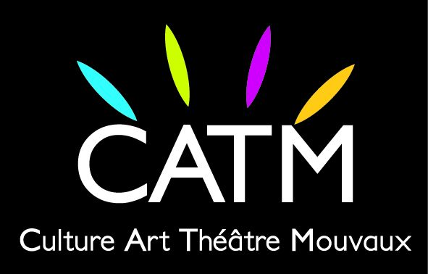

CONCERT des « MAUVAISES LANGUES » 27 JANVIER 2023
ETOILE Scène de MOUVAUX à 20h 30
TARIF :
Normal : 15 euros – Handicapés et moins de 12 ans : 10 euros

RESERVATION :
Le SAMEDI 21 JANVIER, de 9 h à 12 h à l’Etoile
Payement par C.B / Chèques / Espèces

OU en envoyant un chèque, libellé au nom du CATMouvaux,
à Jacques Desprez, 89 rue Vauban - 59420 Mouvaux
Dès réception, les places seront mises dans une enveloppe à
votre nom et vous pourrez les récupérer le soir du concert

OU, si vous préférez, envoyées par courrier à votre adresse

OU, déposées à votre domicile, si vous habitez Mouvaux

Le soir du concert, ouverture de la billetterie : 19 h 45

BAR ouvert /PARKING : Ecole Lucie AUBRAC ouvert

jacques.deprez4@orange.fr / 03 20 36 16 84 / 06 12 27 63 83
/

Jacques Desprez
Président du CATMouvaux tel : 03 20 36 16 84

